Что такое НДС?

НДС — это косвенный налог. Исчисление производится продавцом при реализации товаров (работ, услуг, имущественных прав) покупателю.

Продавец дополнительно к цене реализуемых товаров (работ, услуг, имущественных прав) предъявляет к оплате покупателю сумму НДС, исчисленную по установленной налоговой ставке. Сумма НДС, которую налогоплательщик-продавец уплачивает в бюджет, рассчитывается как разница между суммой налога, исчисленной им при реализации товаров (работ, услуг, имущественных прав) покупателям, и суммой налога, предъявленной этому налогоплательщику при приобретении им товаров (работ, услуг, имущественных прав), используемых для облагаемых НДС операций. НДС является федеральным налогом.

Налогообложение НДС.

Плательщиками НДС признаются:

- организации (в том числе некоммерческие);

- предприниматели;

Условно всех налогоплательщиков НДС можно разделить на две группы:

- налогоплательщики «внутреннего» НДС

т.е. НДС, уплачиваемого при реализации товаров (работ, услуг) на территории РФ;

- налогоплательщики «ввозного» НДС

т.е. НДС, уплачиваемого при ввозе товаров на территорию РФ;

Освобождение от исполнения обязанностей плательщиков НДС.

Организации и предприниматели у которых за 3 предшествующих последовательных календарных месяца сумма выручки от реализации товаров (работ, услуг) не превысила в совокупности 2 миллиона рублей могут подать уведомление и получить освобождение от исполнения обязанностей плательщика НДС на год ( ст. 145 НК РФ).

Объектом налогообложения являются:

- операции по реализации товаров (работ, услуг), имущественных прав на территории РФ, в том числе их

- безвозмездная передача;

- ввоз товаров на территорию РФ (импорт);

- выполнение строительно-монтажных работ для собственного потребления;

- передача товаров (работ, услуг) для собственных нужд, расходы по которым не принимаются к вычету при исчислении налога на прибыль организаций.

Порядок расчета НДС

Для того, чтобы рассчитать НДС, необходимо рассчитать сумму НДС исчисленную при реализации, сумму вычетов по НДС, и, при необходимости - сумму НДС которую нужно восстановить к уплате.

Восстановлению подлежат ранее принятые к вычету суммы НДС, по операциям, указанным в п.3 в ст. 170 НК РФ.

Формула расчета НДС

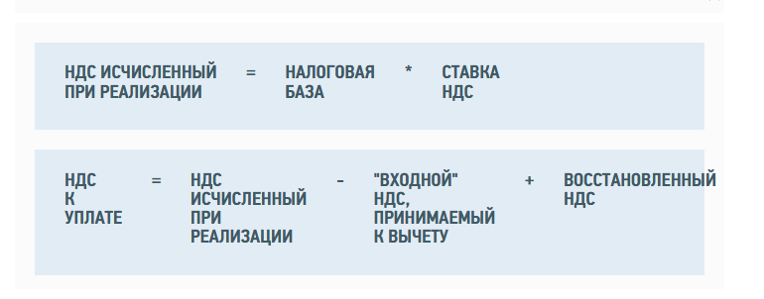

Вычеты

Вычетам подлежат суммы НДС, которые:

- предъявили поставщики (подрядчики, исполнители) при приобретении товаров (работ, услуг);

- уплачены при ввозе товаров на территорию Российской Федерации в таможенных процедурах выпуска для внутреннего потребления, временного ввоза и переработки вне таможенной территории;

- уплачены при ввозе на территорию Российской Федерации товаров, с территории государств - членов Таможенного союза (п. 2 ст. 171 НК РФ).

Принять к вычету "входной" НДС можно только после того, когда товары (работы, услуги) приняты к учету и имеются соответствующие первичные документы и счет-фактура.

Для применения вычетов необходимо иметь:

- счета-фактуры;

- первичные документы, подтверждающие принятие товаров (работ услуг) к учету.

В отдельных случаях вместо счетов-фактур применяются другие документы, подтверждающие уплату налога.

При этом необходимо помнить.

Статьей 198 Уголовного кодекса Российской Федерации предусмотрена ответственность за уклонение физического лица от уплаты налогов, сборов и (или) физического лица - плательщика страховых взносов от уплаты страховых взносов путем непредставления налоговой декларации (расчета) или иных документов, представление которых в соответствии с законодательством Российской Федерации о налогах и сборах является обязательным, либо путем включения в налоговую декларацию (расчет) или такие документы заведомо ложных сведений, совершенное в крупном размере.

Статьей 199 УК РФ установлена ответственность за уклонение от уплаты налогов, сборов, подлежащих уплате организацией, и (или) страховых взносов, подлежащих уплате организацией - плательщиком страховых взносов, путем непредставления налоговой декларации (расчета) или иных документов, представление которых в соответствии с законодательством Российской Федерации о налогах и сборах является обязательным, либо путем включения в налоговую декларацию (расчет) или такие документы заведомо ложных сведений, совершенное в крупном размере.

Статьей 15.11 КоАП РФ предусмотрена ответственность за грубое нарушение требований к бухгалтерскому учету, в том числе к бухгалтерской (финансовой) отчетности.

Под грубым нарушением требований к бухгалтерскому учету, в том числе к бухгалтерской (финансовой) отчетности, понимается:

- занижение сумм налогов и сборов не менее чем на 10 процентов вследствие искажения данных бухгалтерского учета;

- искажение любого показателя бухгалтерской (финансовой) отчетности, выраженного в денежном измерении, не менее чем на 10 процентов;

- регистрация не имевшего места факта хозяйственной жизни либо мнимого или притворного объекта бухгалтерского учета в регистрах бухгалтерского учета;

- ведение счетов бухгалтерского учета вне применяемых регистров бухгалтерского учета;

- составление бухгалтерской (финансовой) отчетности не на основе данных, содержащихся в регистрах бухгалтерского учета;

- отсутствие у экономического субъекта первичных учетных документов, и (или) регистров бухгалтерского учета, и (или) бухгалтерской (финансовой) отчетности, и (или) аудиторского заключения о бухгалтерской (финансовой) отчетности (в случае, если проведение аудита бухгалтерской (финансовой) отчетности является обязательным) в течение установленных сроков хранения таких документов.

Таким образом, налоговым законодательством установлена обязанность организаций, индивидуальных предпринимателей и физических лиц по уплате налогов, а также установлена уголовная и административная ответственность за нарушение налогового законодательства.

ПРОКУРАТУРА
Янаульского района

ПАМЯТКА

Что нужно знать
про уплату налога на добавленную стоимость

г. Янаул - 2021

